

**Wildbienenprojekt Berchtesgadener Land**

**Wilde Ecken – Ein Wettbewerb für die Artenvielfalt 2025**

**Einreichunterlagen**

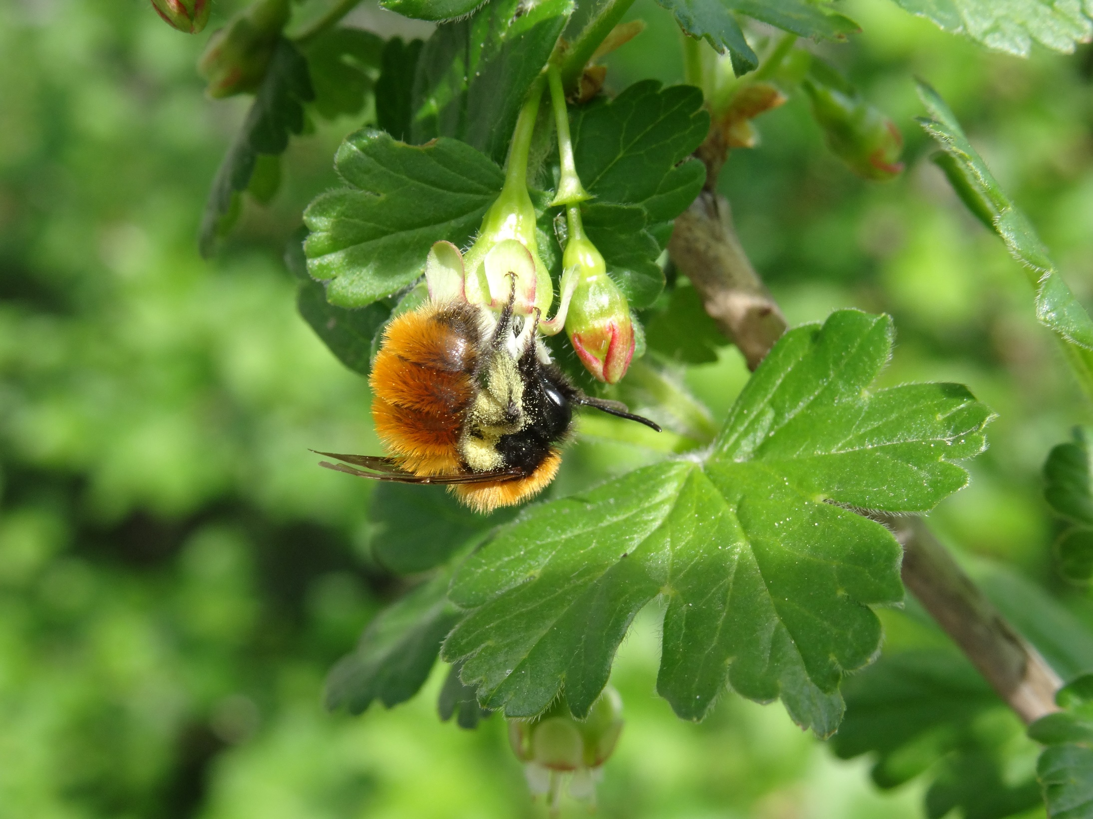

**Wilde Ecken – Ein Wettbewerb für die Artenvielfalt**

Für die Teilnahme am Wettbewerb reichen Sie diese Unterlagen mit Skizze und Lageplan wie auch eine Kurzbeschreibung der Projektidee ein. Es gibt keine Mindestanzahl an Zeichen für die Beschreibung. Wichtig ist, dass Sie Ihre Ideen klar verständlich beschreiben.

Die Prämierung der Projekte erfolgt durch eine Jury an Expertinnen und Experten aus dem Naturschutz und der Landschaftsökologie. Folgende Bewertungskriterien sind dabei wichtig:

* Vollständigkeit der Unterlagen (Ausschlusskriterium)
* Nachweis über Eigentum oder Zugriff auf die Fläche (Ausschlusskriterium)
* Darstellung der geförderten Tier- und Pflanzenarten und Begründung, warum sie gewählt wurden
* Darstellung der ökologischen Effekte, die mit der Wilden Ecke selbst und im Verbund mit der Umgebung erreicht werden
* Innovativer Charakter der Projektidee
* Extrapunkte für Vielfalt und Diversität im Projektteam: das Projekt besitzt einen integrativen Charakter bei Konzeption und/oder Umsetzung, z.B. Gemeinschaften aus Jung und Alt, Menschen verschiedener kultureller Herkunft, Menschen mit Beeinträchtigungen, Kombinationen aus Sport und Kunst.

Die Unterlagen senden Sie bitte per Email **bis zum 21.09.2025** an Sabine Pinterits unter [sabine.pinterits@reg-ob.bayern.de](mailto:sabine.pinterits@reg-ob.bayern.de). Sie steht Ihnen auch für weitere Fragen unter der Nummer 08654/30946-15 zur Verfügung.

**Kontaktdaten**

Name der einreichenden Person/des einreichenden Teams:

Ansprechperson:

Email-Adresse:

Telefonnummer:

Straße und Nr.:

PLZ und Ort:

**Beschreiben Sie Ihre Projektidee und den innovativen Charakter Ihres Projektes!**

Hier folgt Ihr Text

**Aus welchen Elementen besteht Ihre Wilde Ecke und wie ist sie mit angrenzenden Grünräumen verbunden (Biotopverbund)?**

Hier folgt Ihr Text

**Welche Tier- und/oder Pflanzenarten werden mit dem neuen Lebensraum gefördert? Warum haben Sie sich für diese Arten entschieden? Welche Synergien zwischen den Tier- und/oder Pflanzenarten können entstehen?**

Hier folgt Ihr Text

**Wie stellt sich die Vielfalt im Projektteam dar? Wer wurde der Planung oder wird bei der Umsetzung eingebunden? (integrativer Charakter des Projekts z.B. Jung und Alt, verschiedene kulturelle Hintergründe)**

Hier folgt Ihr Text

**Wer ist Eigentümer/in der Fläche und wie wird die Pflege langfristig garantiert?**

Hier folgt Ihr Text

**Was kostet die Umsetzung des Projekts?**

Bitte nach einzelnen Maßnahmen aufschlüsseln und realistische Kosten (z.B. durch Nachfrage bei Unternehmen) einsetzen. Der Aufwand für das Gesamtprojekt kann natürlich höher sein, wenn z.B. Leistungen durch Eigenleistung oder andere Finanzierungsmöglichkeiten erbracht werden.

|  |  |  |  |  |
| --- | --- | --- | --- | --- |
| **Maßnahmen** | **Einheit (Anzahl, Flächengröße)** | **Umsetzungs-zeitraum** | **Eigenleistung, Vergabe/Ankauf** | **Kosten (brutto)** |
|  |  |  |  |  |
|  |  |  |  |  |
|  |  |  |  |  |
|  |  |  |  |  |
|  |  |  |  |  |
| **Gesamtkosten (brutto)** |  |  |  |  |

Die prämierten Projektideen müssen bis ins Juni 2026 in der Biosphärenregion Berchtesgadener Land umgesetzt werden. Bereits abgeschlossene Projekte können leider nicht ausgezeichnet werden. Nach erfolgreicher Umsetzung erfolgt die Auszahlung der Prämie. Nach Rücksprache kann eine Teilzahlung bereits zu Projektbeginn erfolgen.

**Bei Bedarf, weitere Anlagen:**

**Lageplan und Skizze**

Mit Hilfe eines einfachen Lageplans können Sie uns zeigen, welche Elemente Sie in ihrer Wilden Ecke einplanen und wie diese mit der Umgebung in Verbindung stehen.

**Öffentlichkeitsarbeit**

Die prämierten Projekte werden von der Biosphären-Verwaltungsstelle fachlich und öffentlichkeitswirksam begleitet. Da es Ziel ist, mit den eingereichten Projekten viele andere zu inspirieren, auch eine solche Idee umzusetzen, wird ausdrücklich die Erlaubnis eingeholt, dass eingereichte Projekte unter Angabe des Namen in Presse, Homepage und Social Media veröffentlicht werden dürfen.

**Unterschrift**

Ich (und mein Team) stimmen ausdrücklich zu, dass die bekanntgegebenen personenbezogenen Daten, Name bzw. Bezeichnung, Anschrift, Telefonnummer und E-Mail-Adresse, zum Zweck der Abwicklung des Wettbewerbs verwendet werden dürfen. Diese Zustimmung kann jederzeit schriftlich per Post oder mittels E-Mail (an info@brbgl.de) widerrufen werden. Im Falle des Widerrufes werden die bekanntgegebenen personenbezogenen Daten nicht weiterverwendet und mit Wirkung für die Zukunft gelöscht. Das eingereichte Projekt scheidet damit aus dem Projektverfahren aus.

Außerdem sichere ich/sichern wir die zweckgebundene und ordnungsgemäße Verwendung der Gelder mit Einsendung der Einreichunterlagen zu.

Ort, Datum Unterschrift